[TSK] 数据查询

1. 使用浏览器访问地址：

[http://10.171.160.1/](http://10.171.160.1/soft/client/publish.htm)

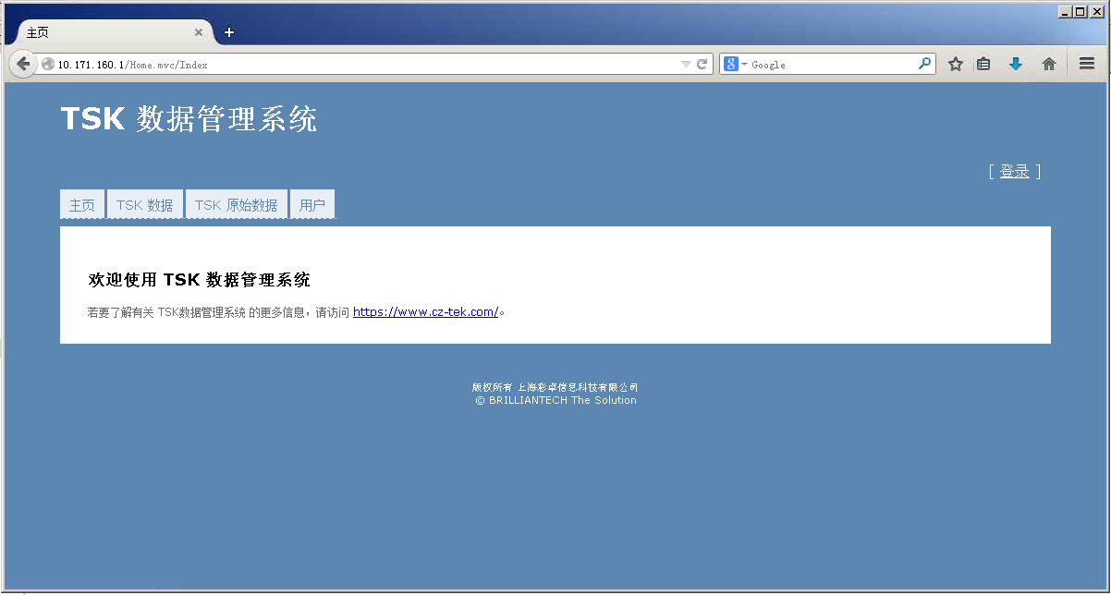

2. 登录

使用分配账号或默认管理员账号（用户名：TskAdmin，密码：admin）登录

3. 查看TSK测试数据

点击菜单“TSK数据”

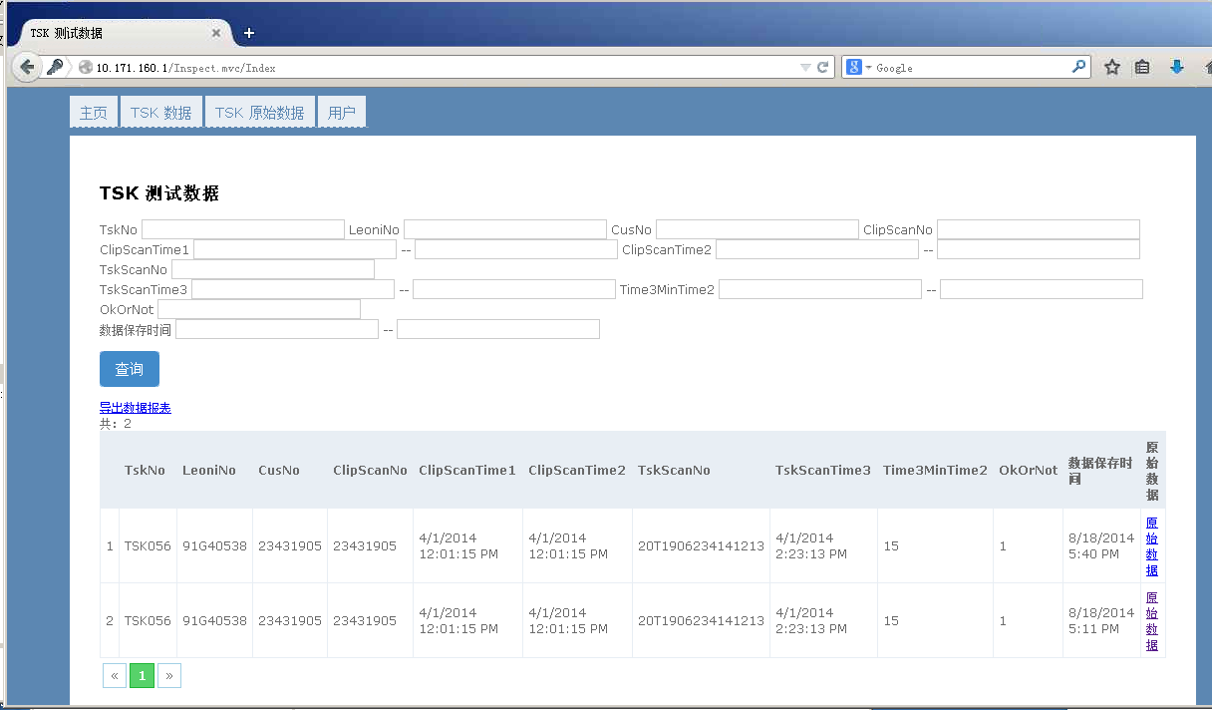

这个页面可以查询，导出TSK数据

4. 查看TSK原始数据

点击菜单“TSK原始数据”

TSK原始数据是一些内容不符合的数据记录，比如数据中缺少字段等

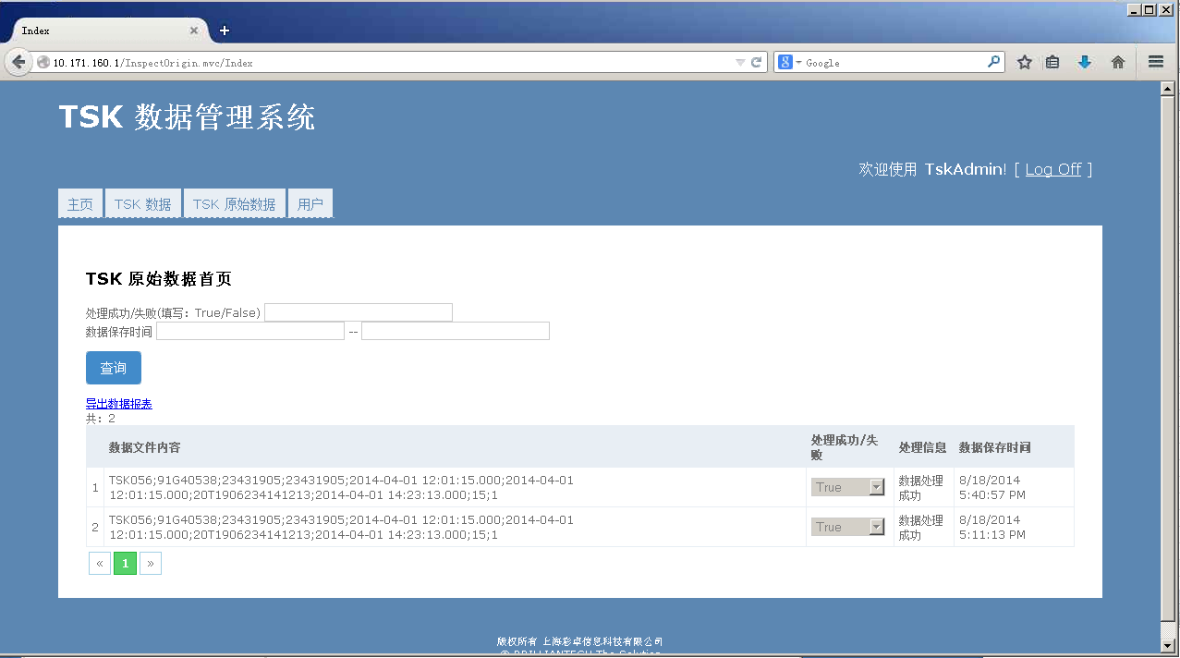

其中：

* 数据文件内容：客户端发送过来的未经处理的数据
* 处理成功/失败：标记数据是否处理成功
* 处理信息：数据处理的结果信息
* 数据保存时间：数据被保存到服务器数据库的时间

5. 用户管理

点击菜单“用户”

这里可以管理访问TSK数据管理系统的用户